***Какое наказание ждёт не досмотревшую за ребёнком семью?***

На первый раз, если семья благополучная, а подросток, лишь нарушил указанное в законе время – устное предупреждение. А если ещё совершил какие – либо противоправные действия, то родителям вместе с подростком придётся явиться на заседание комиссии по делам несовершеннолетних для разбирательства и профилактической беседы.

***Кого и за что ещё могут наказать по данному закону?***

Родителей или законных представителей, не исполняющих или ненадлежащее исполняющих обязанности по содержанию, воспитанию, обучению, защите прав и интересов несовершеннолетних. Взрослых вовлекающих несовершеннолетних в употребление пива, спиртных напитков, одурманивающих веществ.

***Администрация муниципального образования Усть – Лабинский район Комиссия по делам несовершеннолетних и защите их прав***

**Тел.: 4 – 09 – 95**

***22.00 ч., а ребёнка нет дома.***

***Где его искать?***

1. Позвонить на сотовый телефон ребёнка и его друзей.
2. Позвонить в дежурную часть. Там описание ребёнка передадут нарядам ППС, которые патрулируют район, и загулявшего подростка отыщут.

***Куда доставляют детей, выявленных после 22.00 часов без взрослых?***

Патруль может на месте дождаться родителей или отвезти подростка домой и передать родителям под расписку.

Если же подросток совершил правонарушение, то он доставляется в дежурную часть милиции, где срок его нахождения не может превышать более 3 – х часов.

**ГБС(К)ОУ школа № 29**

**г. Усть – Лабинск**

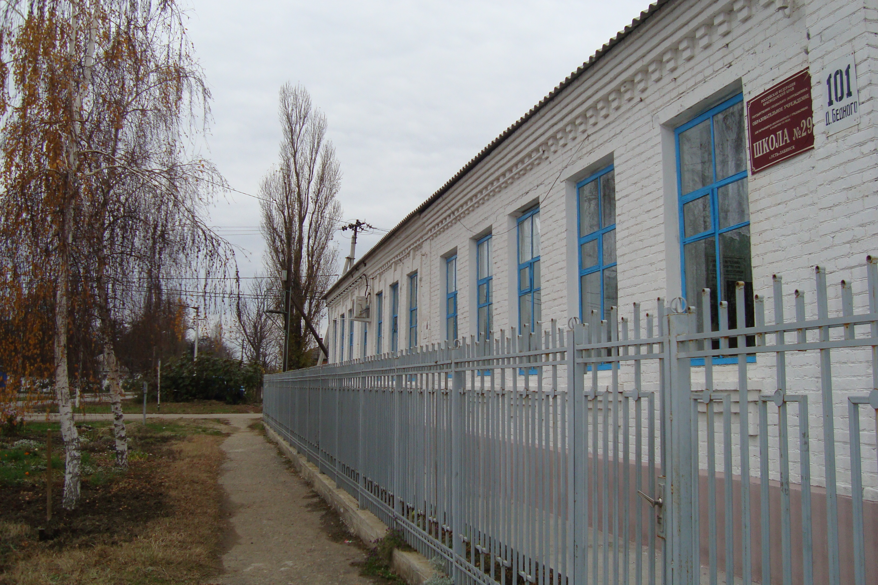

ул. Д.Бедного, 101

тел. 2 – 16 - 86